102年1月份理事長會務記事:

1/3日公股九行庫理事長由勞工立委吳育仁召開公聽會，本次主題在於團體協約第13條禁止搭便車條款，請依法促成國營事業單位率先納入本條約。
《團體協約法》第13條：「團體協約得約定，受該團體協約拘束之雇主，非有正當理由，不得對所屬非該團體協約關係人之勞工，就該團體協約所約定之勞動條件，進行調整。但團體協約另有約定，非該團體協約關係人之勞工，支付一定之費用予工會者，不在此限」。
此條文即俗稱之「禁搭便車條款」，以防止僱主藉由對會員與非會員一致之待遇與條件，不利工會團結。此條文雖僅規定「得約定」，並非強制規定，但文字上的修正，實質上亦等於授權並鼓勵工會爭取於團體協約內禁搭便車條款。

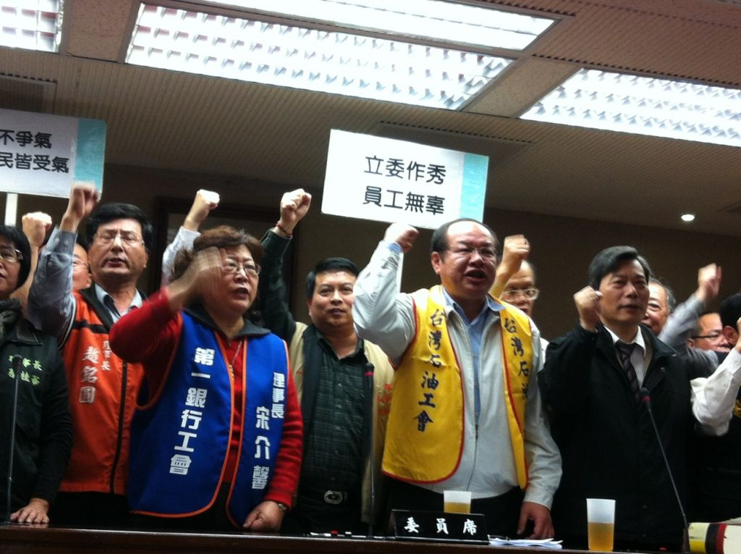
１月８日上午至全國金融業工會聯合總會與其他國營事業工會理事長商討對策，明天（１月９日）發表新聞稿，並帶領所有國營是工會向各黨團遊說工會立場。
並於下午至立法院參加由立法委員吳育仁主持的記者會，是由全國產業總工會莊理事長號召經濟部、財政部、交通部等２０幾家國營事業工會理事長，共同聯合召開記者會，並請求吳委員向政府反應，最後共同作成兩點決議：
一、向行政院、總統府以及主管機關遞交抗議書。
二、若未得到善意回應，不排除展開更激烈的抗議活動！
並於明天（１月９日）開始拜訪各黨團召集人，希望能將此事翻案！！

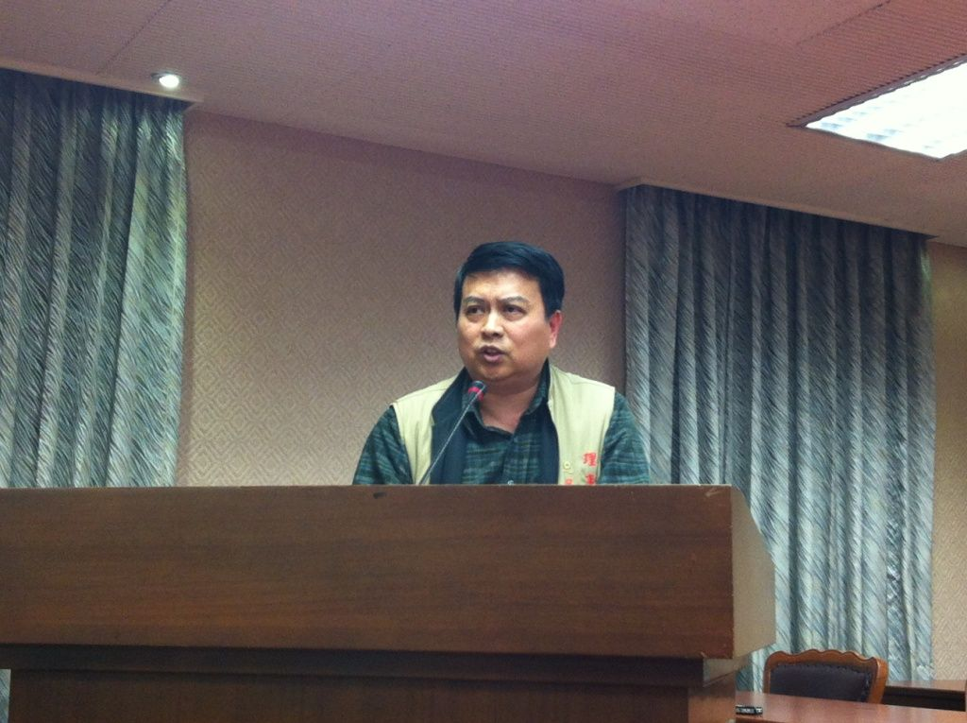
發言內容如下：
臺銀背負政策性任務，近百億負擔，扣除獎金每年仍能有六、七十億元繳庫，挹注政府財政困難，員工是非常的辛苦，怎麼一刀下去、績效獎金僅能領１．２個月！
這樣公平嗎？？
政府為民粹，硬要犧牲國營事業員工，減少二十億支出，但影響員工士氣，將來如果績效不良，繳庫少了百億，到底是誰吃虧了？！
答案是「全民皆輸」！！」

1/9日全國產業總工會莊理事長、全國金融工會聯合總會林理事長共同帶領國營事業22家工會理事長，拜會國民黨黨團由吳育昇書記長、親民黨黨團由李桐豪總召接見。工會遞交抗議書及當面表達不滿。

1/11日全國產業總工會莊理事長再次帶領22家國營事業工會理事長，拜會民進黨團及台聯黨團，同樣遞交抗議書，另會見王院長。經過幾波陳情、抗議後，下午立法院在親民黨黨團李桐豪總召提議下，通過績效獎金1.2上限決議，退回行政院於2個月內提出檢討送立法院備查，詳報紙。經查證，原是未經討論。

1/14日上午十點財政部所屬國營事業，含臺灣菸酒共十家工會一起至財政部與張部長、凌署長、曾次長進行溝通。
理事長提出四點建議：
1、101年度績效獎金仍應維持原有2.6個月。
2、行政院提出修正獎金的發放案工會應參與。
3、團體協約納入禁止搭便車條款。
4、銀行員退休金應法治化。
部長表示針對101年績效獎金乙案目前尚在協商中，及仍有轉圜空間，會向行政院及立法院表明財政部所屬國營事業工會的立場。
下午兩點聯合22家國營事業工會理事長拜會行政院，由副秘書長接見，經過一番發言，遞交陳情書，憤而離席。

1/18日遊行之路權1月15日便獲臺北市政府工務局新建工程處同意申請，臺北市政府警察局中正第一分局1月18日才臨時通知集會遊行被駁回，全國產業總工會緊急召集國營事業工會各理事長召開記者會表示抗議申訴，1月19日收到臺北市政府警察局核定集會遊行通知書，通知「准予舉行」。本會立即發出二張戰報及遊行報名表，請全體員工站出來，牽手遊行抗議去。

1/23日 經過這幾天登記參加本會２月２日凱道遊行，報名人數空前熱烈，本人相當感動，責任更加沉重，感謝各位同仁捐款，本人當克盡所能，維護員工權益。本次遊行近8000人，所需費用非常龐大，此次遊行攸關的是臺灣銀行全體同仁的重要權益，希望所有同仁出錢出力、小額捐款，捐款名單絕對保密,，100、200不嫌少，1000、2000不嫌多，也請大家攜手迎戰未來，謝謝!
本會戶名-臺灣銀行企業工會，捐款專戶帳號：003-004-25498-8
★績效獎金只是開戰，如果這一仗沒有戰勝，未來48萬13%優存利率與500萬13%退休金都將淪為政黨鬥爭下被犧牲品，所以這不會是最後一次！我們要累積更多的能量、貯備戰力，隨時迎戰！

